算定区分一括処理手順書

Rev0

作成者： | 川上
作成日： | 2026/4/21
最終更新日： | 2026/4/21

目次

1 インストール編 2
1.1 HUGからデータをダウンロードするアプリをインストール 2
1.2 ダウンロードしたデータを仕分けするアプリを準備する 6
2 データ準備編 7
2.1 HUGからデータをダウンロードする 7
2.2 ダウンロードしたファイルを１つにまとめて圧縮する 10
3 ファイル仕分け編 11
3.1 ファイルを仕分けしてSpreadSheetへコピペできるデータに変換する 11
4 スプレッドシートへ書込み編 18
4.1 作成したデータをまとめてスプレッドシートへコピペ 18
5修正来歴 20

1 インストール編

HUGからデータをダウンロードするアプリをインストール
- Windowsスタート画面からPower Automateを起動する。
- 画面左上の+新しいフローを押し、フロー名に”算定区分_ダウンロード”と入力し、作成ボタンを左クリック。
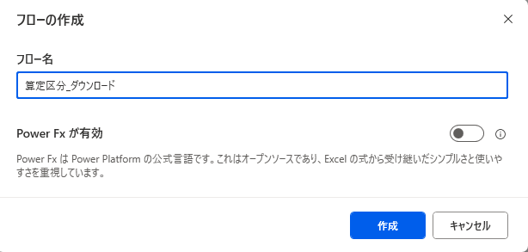
- "C:\Users\owner\Box\マニュアル等\算定区分一括処理\1_算定区分フロー_IDパスワード入力.txt"を開く
- 1_算定区分フロー_IDパスワード入力のTabをクリックし、Ctrl+Aで全てを選択、Ctrl+Cでコピーする
- Power Automate の画面に移動し画面上部MainTabの右側空欄を左クリック、Ctrl+Vで貼り付けるとIDパスワード入力とうTabが貼りつく
- 2～5まで同様にコピー貼付けを行う。
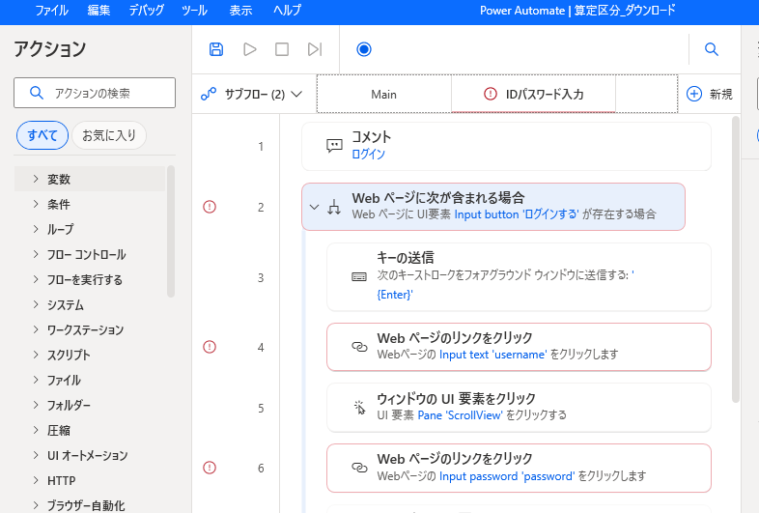

- Main コピーのTabをクリックし、画面中央の1行目をクリックしCtrl+Aで選択、Ctrl+CでコピーしMainのTabをクリックしてCtrl+VでMain_コピーからMainへ中身を移す。MainTabだけは特殊な方法でコピーが必要です。
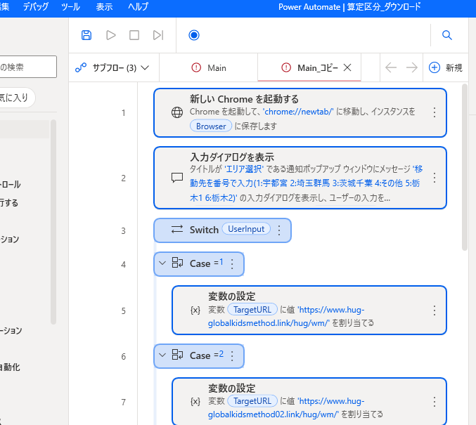
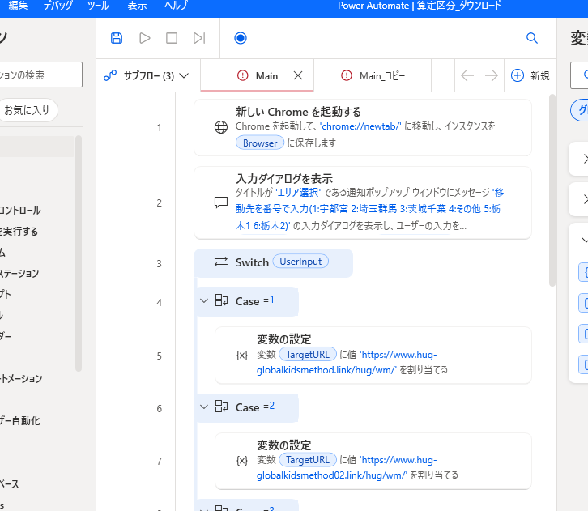
- “Main_コピー”Tabを右クリックして削除

保存ボタン
- 保存ボタンで保存する
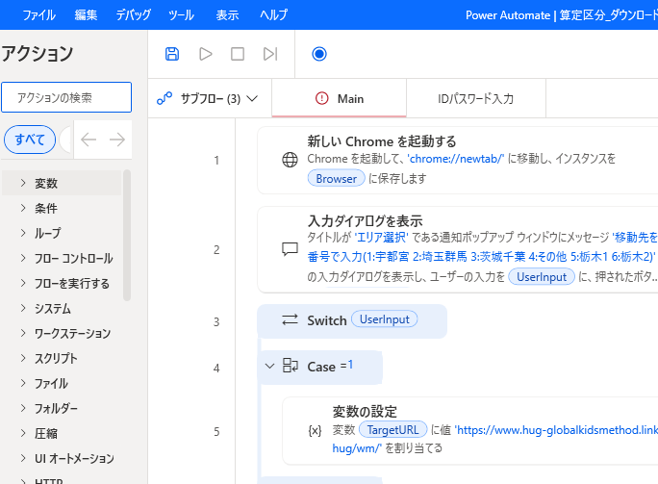
閉じる
ボタン
- 閉じるボタンで画面を閉じて完了
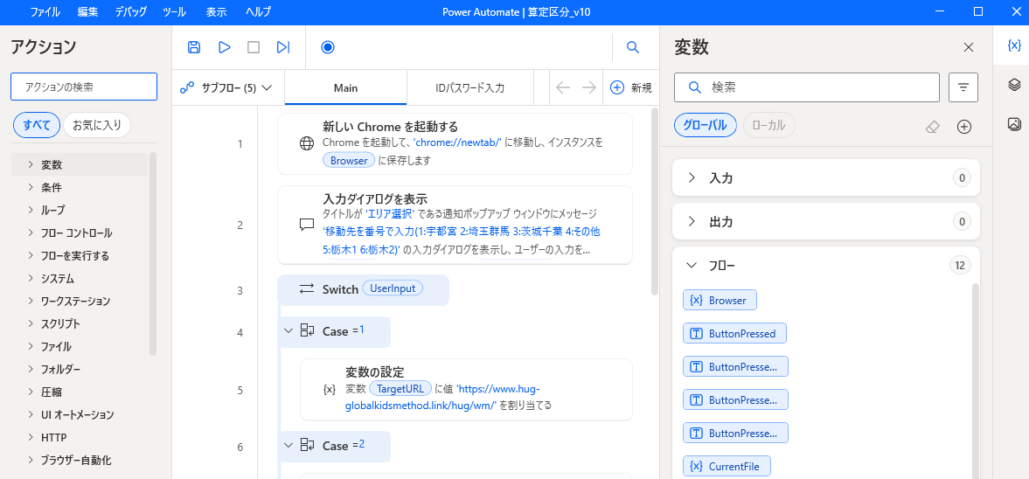

ダウンロードしたデータを仕分けするアプリを準備する
“"C:\Users\owner\Box\マニュアル等\算定区分一括処理\算定区分一括処理.exe"”を自分のDeskTopへコピーして完了。

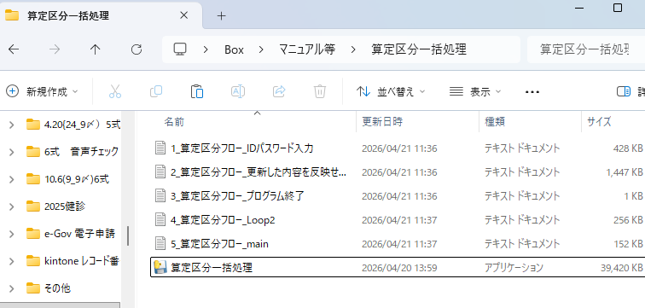
コピーする
アプリはコレ

2 データ準備編

HUGからデータをダウンロードする
- power Automateの実行ボタンを左クリック。
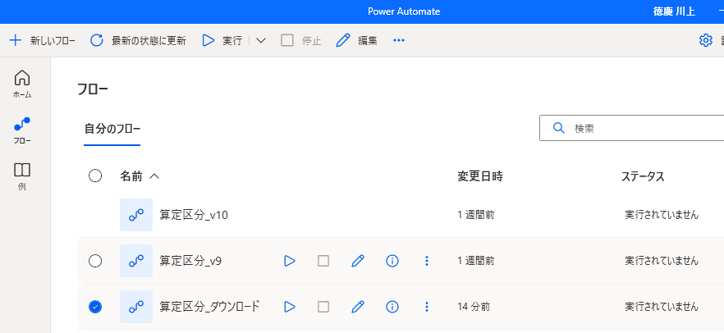
実行ボタン
- ブラウザが起動し、エリア選択画面が開く
- ダウンロードしたい地域の番号を入力してOKボタンを左クリック
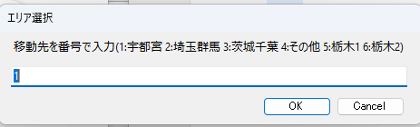
- HUGが起動し、対象年月選択画面が出たらブラウザでダウンロードしたい年と月を選択しOKを左クリック
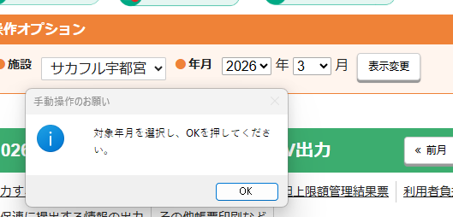
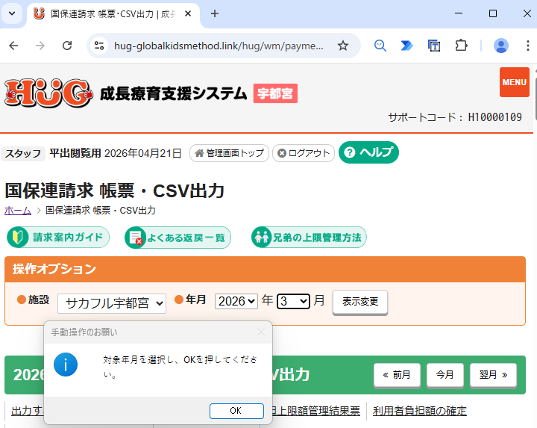
年と月だけ選択しOKボタン
- 注意事項が出るので、指示に従い前月等のデータがある場合は削除した後OKボタンを左クリック
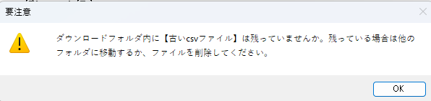

- 自動で店舗ごとのファイルをダウンロードするのでしばらく待つ
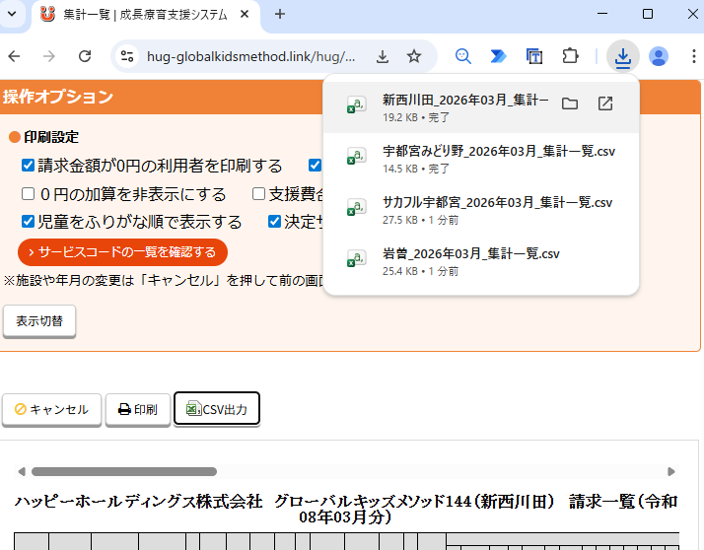
- 2.1(1)以降を必要なエリアを全てダウンロードするまで繰り返す
- 作業完了の表示が出ればダウンロード完了
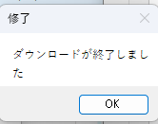

ダウンロードしたファイルを１つにまとめて圧縮する
- エクスプローラーでDownroadsフォルダを表示する
- 必要なファイルをすべて選択して右クリック－圧縮先－ZIPを選択
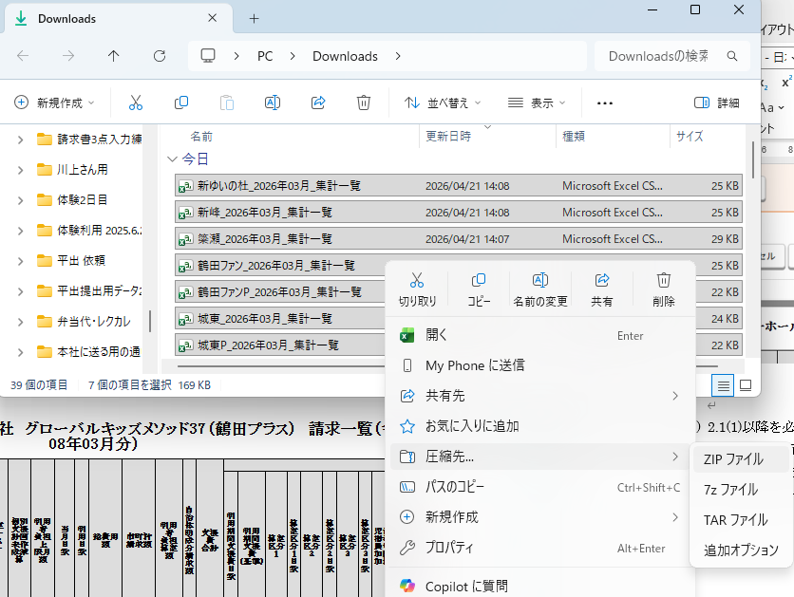
- Zipファイル名を”Downroads”としてファイルを作成する
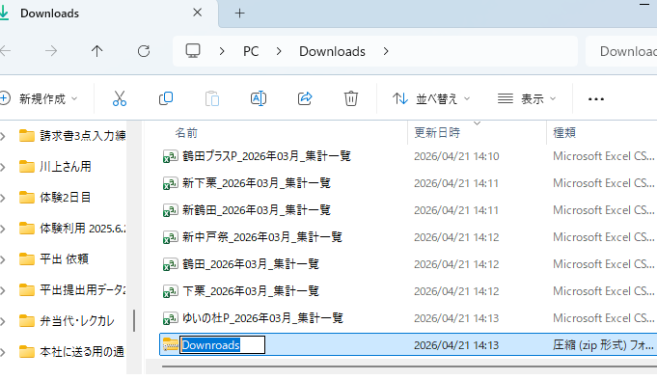

3 ファイル仕分け編

ファイルを仕分けしてSpreadSheetへコピペできるデータに変換する
- インストール編でDeskTopへコピーしておいた”算定区分一括処理.exe”をダブルクリックで起動する

- 確認ウインドウが表示されたら算定区分・加算等集計表（運営用）.xlsxを準備する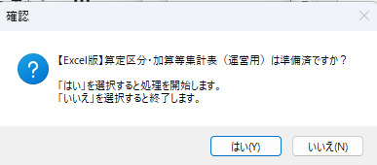
- スプレッドシートの” 算定区分・加算等集計表（運営用）”を一旦開き、自分のPCのDownroadsフォルダへexcel形式でダウンロードする
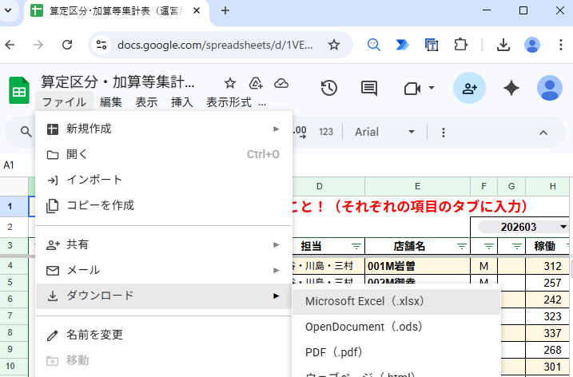
- 準備できたら”はい(Y)”を選択し次へ進む
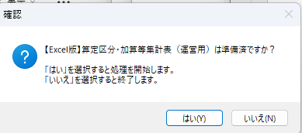
- “Downroads.zipを選択してください”ダイアログが開くのでDownroads.zipを選択して”開く(o)”ボタンを左クリック
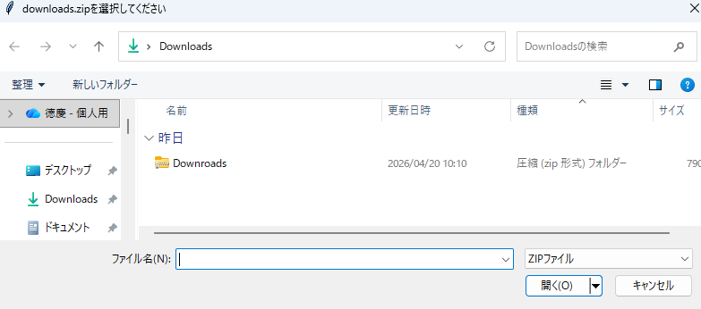
ファイルの種類
＝圧縮フォルダ
確認
- 選択して開く
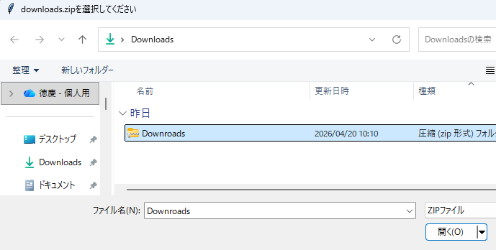
- 処理中は進捗バーが表示される
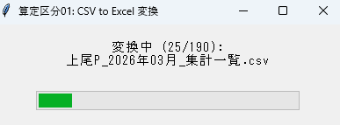
- 変換完了が表示されたら”OK”を左クリック
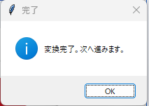
- Converted_excelsを選択して“開く(o)”を左クリック
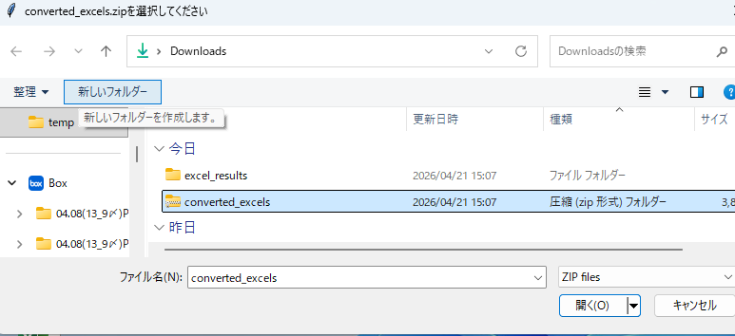
- ファイル分割処理の進捗バーが表示された後、”分割と合計処理が完了しました”が表示されたら“OK”を押して次へ
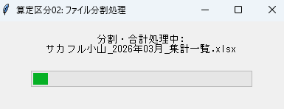
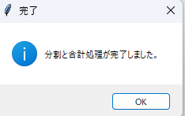
- 分割済みZIPまたはExcelを…ダイアログが開いたら” converted_excels_分割済み”ファイルを選択して”開く(o)”を左クリック
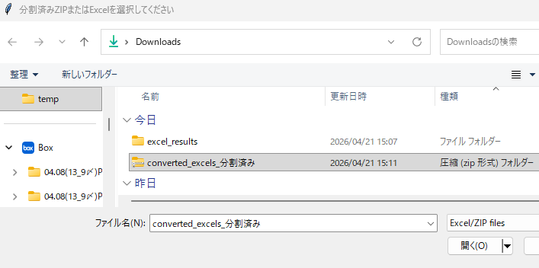
- Excelデータ統合進捗バーが表示され、統合完了が出たら“OK”を押して次へ
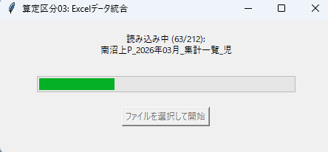
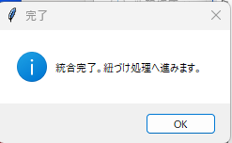
- 1つ目：anyfiles_to_1filesを選択が表示されたらanyfiles_to_1files.xlsxを選択して“開く(o)”を左クリック
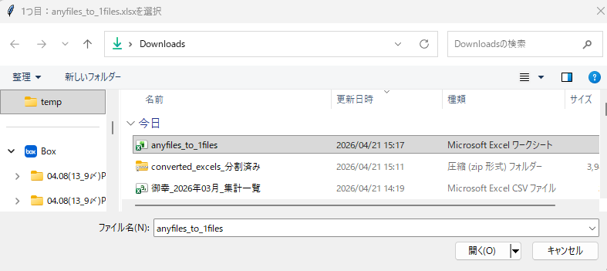
２つ目：算定区分・加算等集計表（運営用）を選択が表示されたら先ほどスプレッドシートからダウンロードした算定区分・加算等集計表（運営用）.elsxを選択し“開く(o)”を左クリック
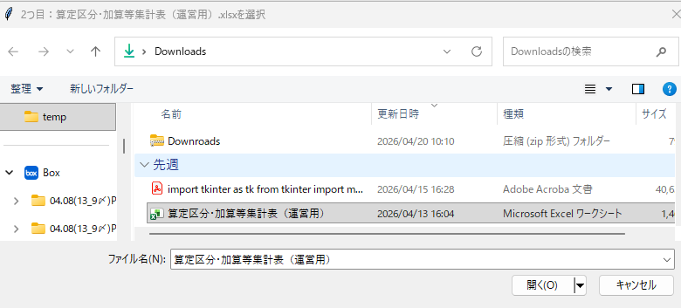

- 自動で変換できなかった店名を表示される選択肢から選択するし、”修正内容をExcelに保存して次へ”ボタンを左クリック
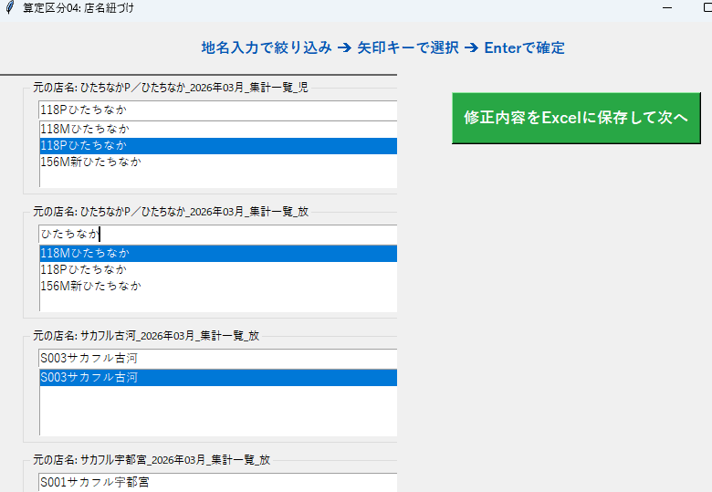
- “保存しました”が表示されたら“OK”を左クリック
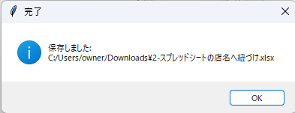
- ダイアログの指示に従い、ファイルを選択する
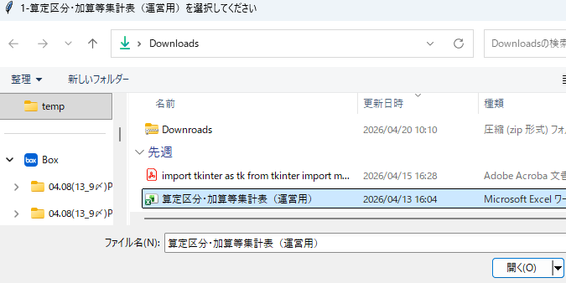
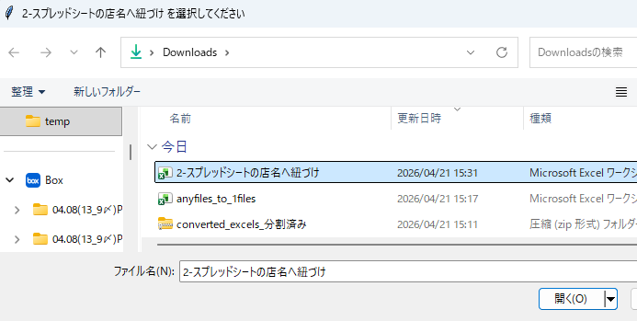
- すべての処理が完成しました！が表示されれば正常終了。
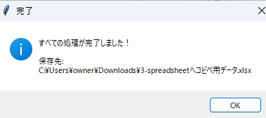
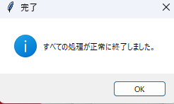

4 スプレッドシートへ書込み編

作成したデータをまとめてスプレッドシートへコピペ
- エクスプローラーでDownroadsフォルダを開き“3-spreadsheetへコピペ用データ.xlsx”を開く
- LOOKUPシートが表示されていることを確認する【重要】
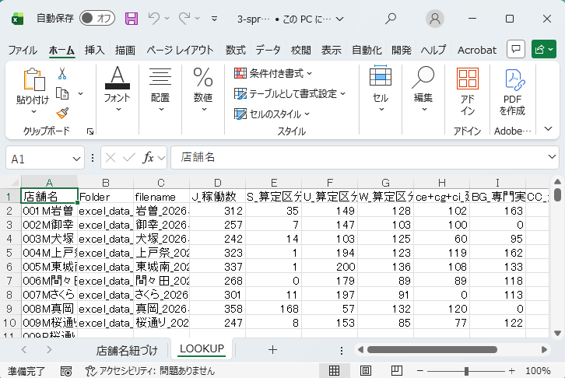
シート名確認
- Filenameが該当年月かどうか確認する。
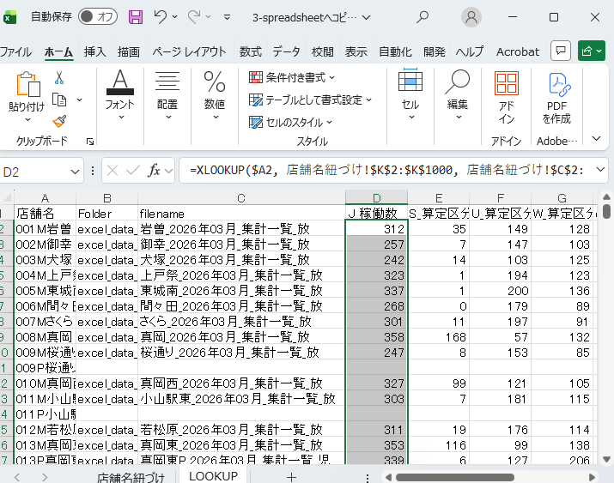
例：2026年3月分
であることを確認
- 算定区分・加算等集計表（運営用）スプレッドシートを開き、該当箇所へデータをコピペする。例：J_稼働数のデータを選択、スプレッドシートの“稼働数”シートの202603の列へ“値のみ”貼付ける。
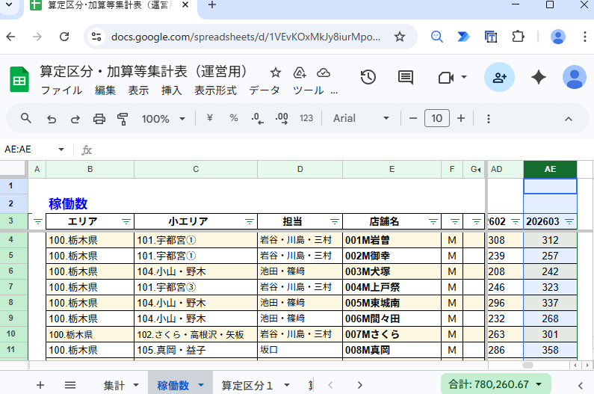
スプレッドシート名確認
貼付年月注意
貼付先シート名確認
- 念のためスプレッドシートの”集計”シートと手動で店名を引き当てた部分に間違いがないか、最初にダウンロードしたcsvファイルを手動で加工し、見て確認する。例：118Mひたちなか、118Pひたちなかの2026年3月の稼働数は“M”と“P”が逆になっていないかなど。
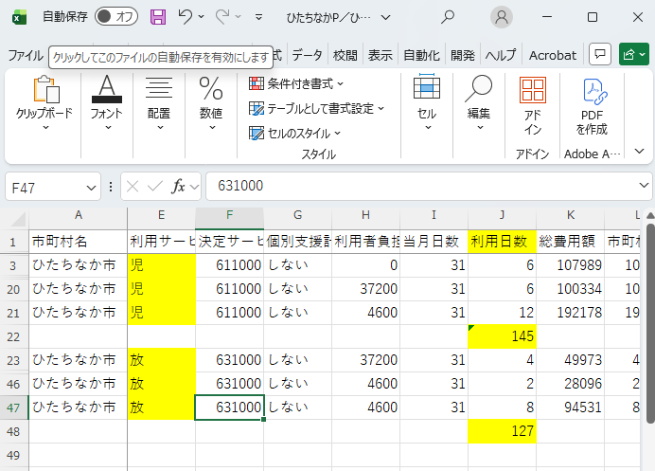

5修正来歴

Rev | 修正ページ | 修正内容 | 修正者 | 修正日
0 |  | 新規発行 | 川上 | 2026/4/22

